２０１８年５月２５日

第１０回：立教セカンドステージ大学同窓会総会議案書

同窓会会長　白 井 誠 一

頭書の件、下記の通りご報告申し上げます。

記

１．議長の選任

２．議事

(１) 第１号議案：２０１７年度事業報告

(２) 第２号議案：２０１７年度決算報告・監査報告

（３）第３号議案：同窓会１０周年記念事業の件

（４）報告事項：１)新役員の就任　２)役員の退任

（５）第４号議案：２０１８年度事業計画

（６）第５号議案：２０１８年度予算案

３．閉会の辞

１．議長の選任

同窓会会則第１１条１項の規定に基づき、白井会長を議長に選任します。

２．議　事

**第１号議案：２０１７年度事業報告**

２０１７年度(２０１７年４月１日～２０１８年３月３１日)は、次の事業を実施しました。

①第９回総会の開催　５月２６日　会場：レストランアイビー　７８名参加

　　講演会「ジャーナリズムの使命」講師：三浦元先生（元ＮＨＫ）

②１０期生同窓会加入の勧誘（７２名加入）＋9期生1名

③講演会・懇親会の開催　１０月２１日　レストランアイビー

　　　講演会「フィギュアスケートの楽しみ方」講師：西田美和氏

　　　懇親会「ラテンダンスの演技」飯田・渡辺ペア

④同窓会１０周年特別事業の企画、実施案の検討

⑤同窓会ホームページの改善およびメルマガの発信（10回）

⑥役員会（９回）及び１０周年記念事業打合せ等の開催

**第２号議案：２０１７年度決算報告・監査報告**

２０１７年度(２０１７年４月１日～２０１８年３月３１日)決算

　　　⇒資料１－①および➁を参照下さい。

**第３号議案：同窓会１０周年記念事業の件**

　　　　①同窓会１０周年記念事業

⇒資料２を参照下さい。

**報 告 事 項**

１）新役員の就任　　※同窓会組織図（資料4）参照

５月２５日付にて、次の方々が役員に就任します。

会　長　　　白井誠一（再）

副会長　　　秋吉秀人（再）尾嵜　忠（再）大戸澄子（再）菅原輝美（再）

今田悟史（再）木村栄作（再）池内　章（再）鈴木信一（再）

木村克俊（新）布施芳一（新）

総務委員長　　　河合芳樹（新）　総務副委員長　　　村上修一（新）

財務会計委員長　宮本明義（新）　財務会計副委員長　青田主税（新）

広報委員長　　　寺久保守男（新）広報副委員長　　　三井知子（新）

※ホームページ運営委員　　武田隆一（新）　　深井涼子（新）

事業委員長　　　加藤圭子（新）　事業副委員長　　　桑木知朗（新）

監　事　　　若月　昭（新）　　岩波克明（新）

顧　問　　　中島正昭（再）

２）役員の退任

５月２５日付にて、次の方々が役員を退任します。

若井泰樹（副会長）　　　　　　安河内貴志（副会長）

萩野弘二（総務委員長）　　　　仁科祥子(総務副委員長)

若月　昭（財務会計委員長）　　岩波克明（財務会計副委員長）

武田隆一（広報委員長）　　　　深井涼子（広報副委員長）

渋谷丈夫（事業委員長）　　　　飯田真美（事業副委員長）

辻　宏子（事業副委員長）

**第４号議案：２０１８年度事業計画**

２０１８年度(２０１８年４月１日～２０１９年３月３１日)

①同窓会ホームページ上で「同窓会１０周年記念事業」を掲載する。

➁同窓会組織体制ならびに会則の見直し

③１１期生同窓会加入への勧誘活動を積極的にかつ粘り強く実施する。

④秋の講演会・懇親会を開催する。

⑤同窓会Webサイトの機能を活用し、期生会、研究会・同好会活動の拡充と支援を行うとともに閲覧者数の増加を推進する。

⑥同窓会財政改善策の検討

**第５号議案：２０１８年度予算(案)**

２０１８年度(２０１８年４月１日～２０１９年３月３１日)予算

　⇒資料３を参照下さい。

以上

**資料１－①**

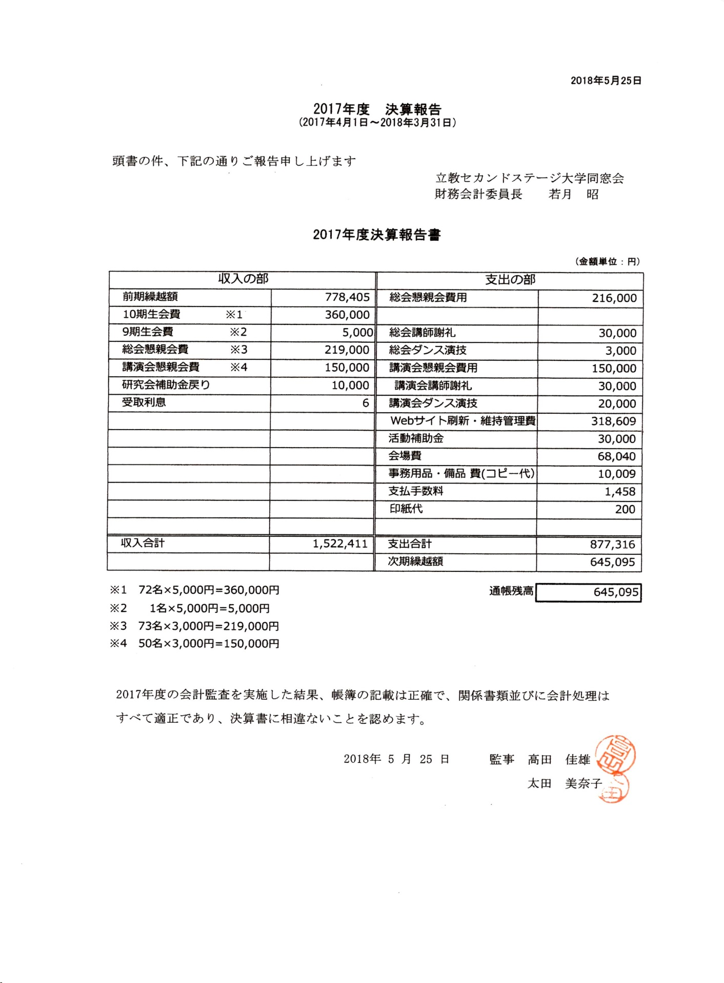

**資料１－➁**

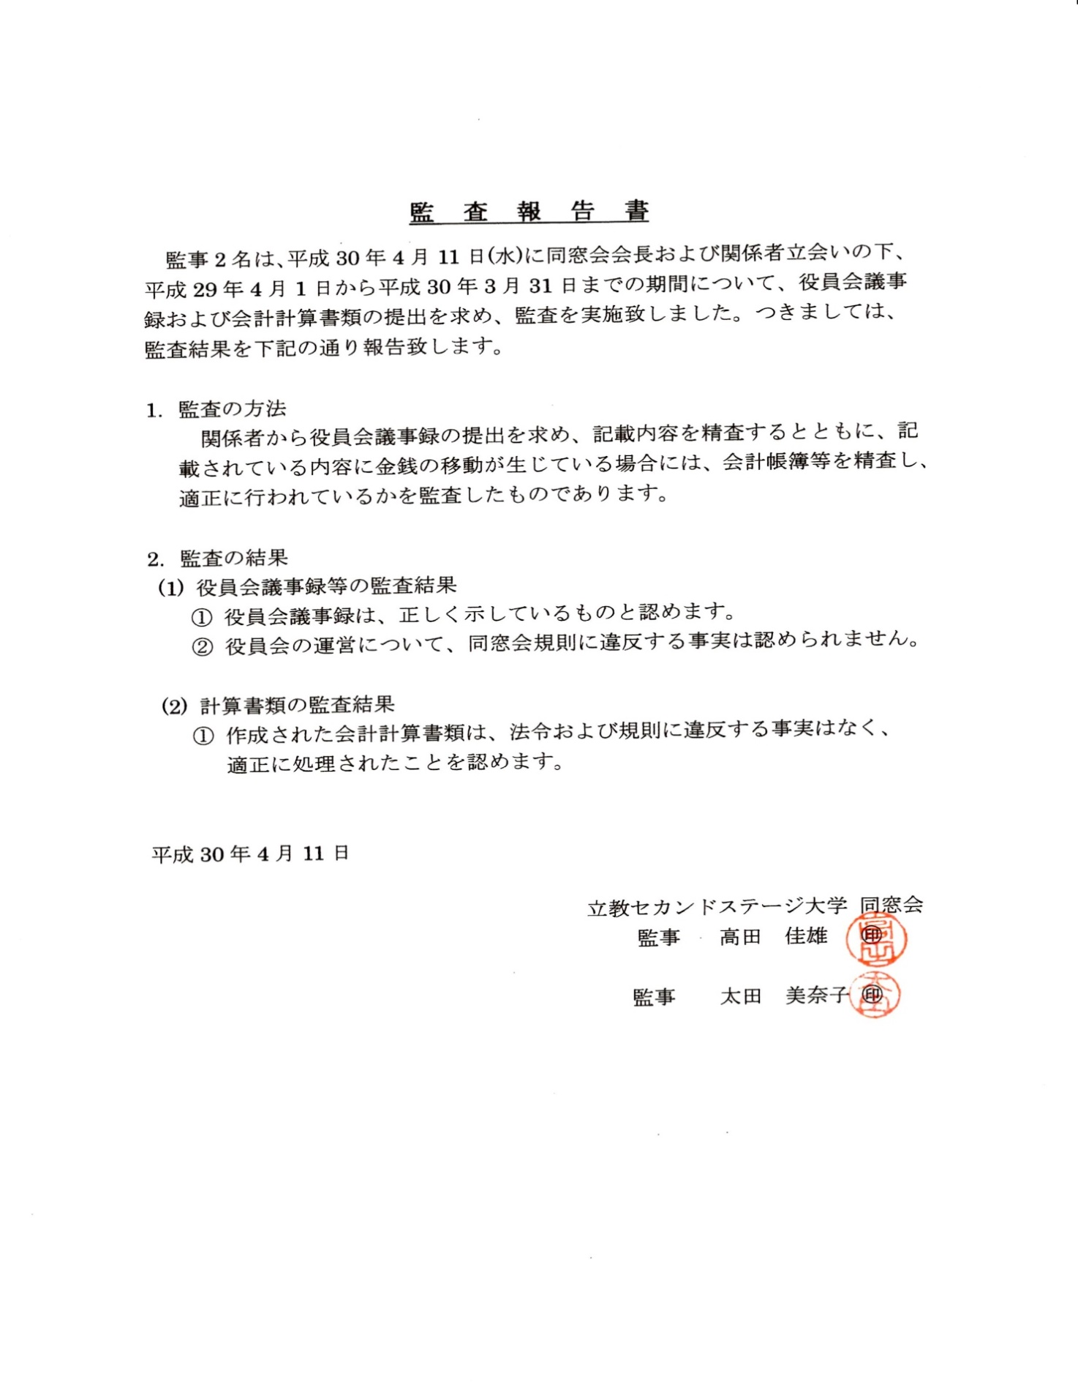

**資料２**

＜ＲＳＳＣ同窓会10周年記念事業＞

1. 同窓会ホームページに10周年記念特別コーナーを設け、次の企画を掲載。

1）社会貢献活動にチャレンジしている卒業生をインタビュー形式で紹介

　　１期生　大塚眞理子

不登校気味（授業についていきにくい）小学生のための寺子屋。

アドラー心理学を基本とするトレーナー等

　　２期生　堤　静香

　　　　　　重粒子治療普及についての講演活動

　　３期生　加藤　隆

　　　　　　ビジネスデザイン研究科から学友と起業

　　４期生　金子多美江

　　　　　　ルソン島のへき地の子供達の教育支援に２３年間取り組む。

　　　　　　「フィリピンに本を送る会」を設立。

　　５期生　小川文男

　　　　　　「講座を受講する立場から講座を構築する立場へ」

　　　　　　ＮＰＯ法人「かわさき市民アカデミー」および「日本語教室」講師

　　６期生　堀本恵子

　　　　　　としま区民ひろばの変身講座主催

　　　　　　株式会社ケートアプローチ経営

　　７期生　木村大作

　　　　　　越谷市民大学など市民の生涯教育推進に貢献

　　８期生　小池久雄

　　　　　　ＮＰＯ法人「シニアの再チャレンジを支援する会」設立

2) 今までマスコミが報道したＲＳＳＣや修了生の活躍の記録をＨＰ上で公開

　新聞・雑誌記事や写真の中から時系列などストーリー性を持たせ抜粋し、ＢＧを入れ

　ＨＰに掲載。

3）「修了生仕事・活動内容調査アンケート」の実施

10周年を機に約950名に及ぶRSSC修了生が、修了後にどのような仕事または社会

活動に再チャレンジされたか調査し、今後の受講生の社会貢献活動の参考とする。

4）ホームページの改善

　同窓会サイトを文字主体から見やすいビジュアルなデザインに改善し、より多くの

修了者と受講者等にホームページを活用してもらう取組みをおこなう。

以上

**資料３**

２０１８年５月２５日

２０１８年度予算案

（２０１８年４月１日～２０１９年３月３１日）

立教セカンドステージ大学同窓会

会長　白 井 誠 一

（単位：円）

|  |  |  |  |
| --- | --- | --- | --- |
| 収入等 | | 支出等 | |
| 前期繰越額 | 645,095 | 総会懇親会費用 　　(注4) | 300,000 |
| 11期生会費　　　　（注1） | 420,000 | 講師謝礼 | 30,000 |
| 総会懇親会費　　　（注2） | 300,000 | 秋の講演会懇親会費用 | 180,000 |
| 秋の講演会懇親会費 （注3） | 180,000 | 秋の講演会講師謝礼 | 30,000 |
| 受取利息 | 10 | Webサイト維持管理費　　 　（注5） | 150,000 |
|  |  | 活動補助金　　　　　　　　（注6） | 0 |
|  |  | 会場費　　　　　　　　　　（注7） | 50,000 |
|  |  | 事務用品・備品費（コピー代） | 10,000 |
|  |  | 支払手数料 | 5,000 |
|  |  | 10周年記念事業予算　　　　（注8） | 150,000 |
|  |  | 予備費 | 30,000 |
|  |  |  |  |
|  |  |  |  |
| 収入合計 | 1,545,105 | 支出合計 | 935,000 |
|  |  | 次期繰越額 | 610,105 |
|  |  |  |  |

（注１） 84名(99名×85％)×5,000円　※昨年度実績10期生72名＋9期生1名

（注２） 100名×3,000円　※昨年度実績78名

（注３） 60名×3,000円　※昨年度実績50名

（注４） 懇親会出席者を100名（注2）で試算

（注5）（株）ジェイドリームから（有）インナレッジに変更　年間維持費用5万円削減

（注6） 活動補助金は昨年度で廃止。2017年度予算は12万円を計上。

（注7） 会場費が増嵩しているため会場の見直し等、費用削減（昨年度比18,000円減）

（注8）　ＨＰ10周年特集のための制作および活動費

資料４

